程式網址：https://github.com/danieldcchen/ai-agent-js/tree/hw03
作業 3：建立迷你知識庫
任務描述：使⽤課程教的向量資料庫，建⽴⼀個⼩型知識庫並測試搜尋功能。

主題選項：台灣⾵景名勝介紹（阿⾥⼭、⽇⽉潭、太魯閣、墾丁、陽明⼭等 5 個景點的特⾊）

第一輸對話：太魯閣有什麼特色？
執行程式：node main.js
執行結果：
✔ 想去的景點： 太魯閣有什麼特色

1. 太魯閣國家公園 (Documentary, 2024)
分數：0.431
分類：Travel | Adventure | Nature
描述：太魯閣位於花蓮縣，以雄偉的大理石峽谷著稱。燕子口步道、朱紅懸崖、天祥中橫公路等景觀壯麗。適合登山、健行、攝影愛好者，是台灣最壯觀的自然奇景。
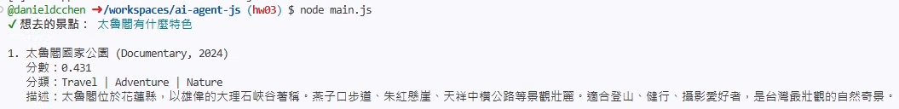

第二輸對話：太魯閣開車要怎麼去?
執行程式：node function_call.js

@danieldcchen ➜ /workspaces/ai-agent-js (hw03) $ node function_call.js
✔ 請輸入你的問題： 太魯閣開車要怎麼去?
我需要知道你從哪裡出發，才能給你最精準的開車路線。先給你幾個常見出發地的「大方向」與注意事項，看看哪一個比較符合你：

1) 從台北出發（常見路線）
- 路線概述：國道5號 → 蘇花改/台9線（蘇花公路）→ 花蓮市 → 台8線（花蓮–太魯閣段）進入太魯閣峽谷。
- 車程時間：約 3 到 3.5 小時（視交通與天候而定）。
- 注意：蘇花路段屬山海公路，彎多且路肩狹小，遇雨或颱風可能封路；進入太魯閣峽谷有多個隧道與施工或落石封閉的可能，請注意路況公告。

2) 從花蓮市出發（最近）
- 路線概述：由花蓮市沿台8線（中橫東段）往西/北進入太魯閣（往天祥方向）。
- 車程時間：約 20–40 分鐘（依停靠景點而不同）。
- 停車：太魯閣遊客中心、砂卡礑或天祥等地有停車場，假日車位緊張請早到或改停較遠再步行/接駁。

3) 從台中／中部出發
- 路線概述：有兩種主要方式：一是走中橫（台8線，經合歡山/武嶺那一段）——此路段有時段或季節性管制且路況不定；二是沿國道3/1往北接國道5到宜蘭再走蘇花到花蓮（較長但路況較穩定）。
- 車程時間：約 3.5–5 小時（取決於路線與道路狀況）。

實用提醒
- 出發前查看「公路總局路況」或 Google Maps 的即時路況，遇雨、落石或颱風常有臨時封路。
- 山區路段彎多、隧道與會車，請減速慢行，注意路肩與行人/自行車。
- 加滿油、備水與簡單食物；部分山區加油站少。
- 太魯閣園區免費進入，但部分景點周邊停車有限，假日建議早到或用接駁/步行方式遊覽。

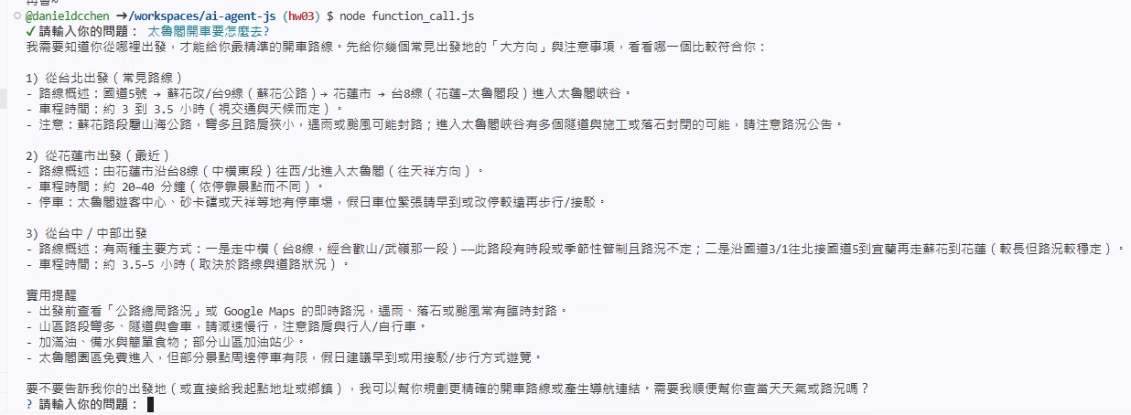

第三輸對話：7~8月適合去太魯閣嗎?
執行程式：node function_call.js

@danieldcchen ➜ /workspaces/ai-agent-js (hw03) $ node function_call.js
✔請輸入你的問題： 7~8月適合去太魯閣嗎?
可以，但有幾件事要注意——7、8月去太魯閣各有利弊，決定前請評估天氣與你想做的行程：

優點
- 暑假旺季，交通與景點配套（接駁、商家）較完整，適合家庭旅遊。
- 山區早晚涼爽，部分溪流、瀑布水量充足，景色漂亮。
- 白天日照長，可以排較多景點。

風險與缺點
- 颱風與鋒面影響機率高（台灣颱風季約落在夏末），可能造成臺9線、蘇花公路或太魯閣園區臨時封閉、落石或淹水。
- 午後雷陣雨常見，山區土石鬆動，行程易受影響。
- 濕熱（花蓮平地常見 28–33°C），紫外線強；山區溫度會低一些（約 20–27°C），但仍需防曬與補水。
- 假日遊客多，熱門停車位或步道會擁擠。

安全與行程建議
- 出發前一週與出發當天查氣象局（中央氣象局）及公路總局/太魯閣國家公園官網路況與公告，若有颱風或豪雨警報，盡量改期。
- 早出發、避開午後雷陣雨高峰；若預報有午後雷雨，上午安排戶外、下午安排短程或室內活動。
- 徒步選擇較安全、短程的步道（砂卡礑步道、白楊瀑布（視是否開放）、燕子口/長春祠外觀等），避免雨中或水量大的溪谷涉水。
- 開車時注意山區落石、積水、視線不良，遇施工或管制遵守交管。檢查油量、備些飲用水與簡單應急物品。
- 裝備：防水外套、速乾衣物、防曬、帽子、足夠飲水、登山鞋或好走的運動鞋、驅蟲劑。河谷切勿戲水（流速強且水溫低，危險）。
- 若想避開人潮，可選平日或清晨到熱門景點。

